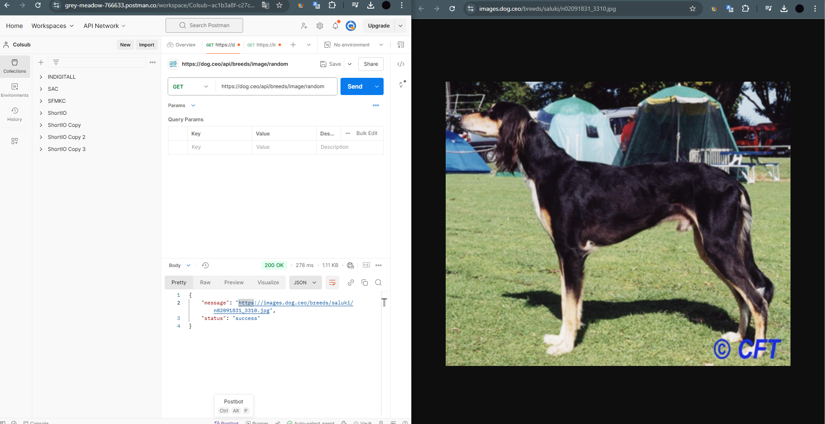

Pikachu

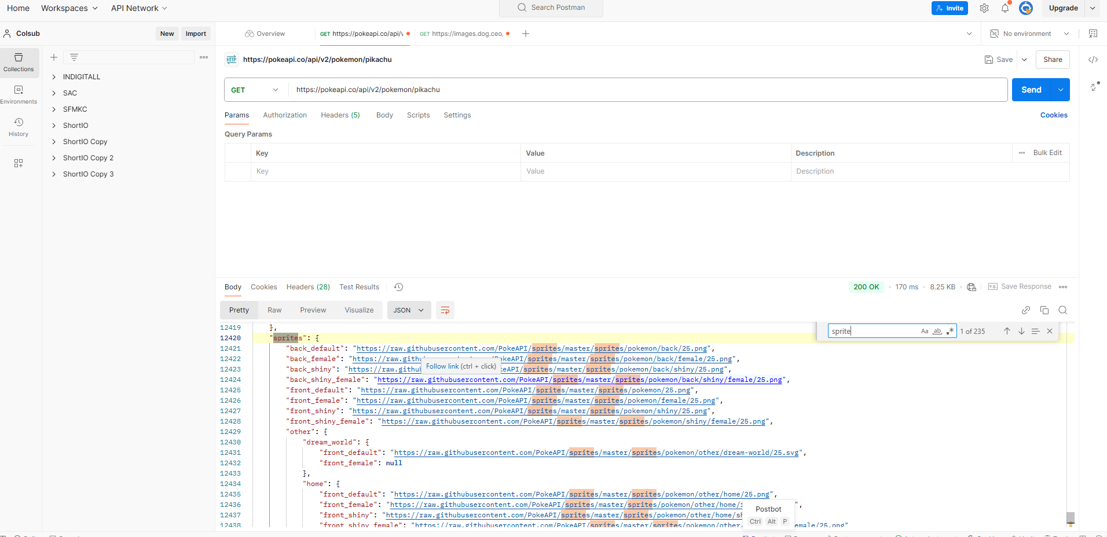

Sabor que odian los de tipo calmado:

Rick & Morty

Api – Sonido animales

